Инструкция по обработке ДТ через транзакцию ZCSTM
- На экране поиска вводите номер ДТ или накладную (возможны другие критерии поиска)
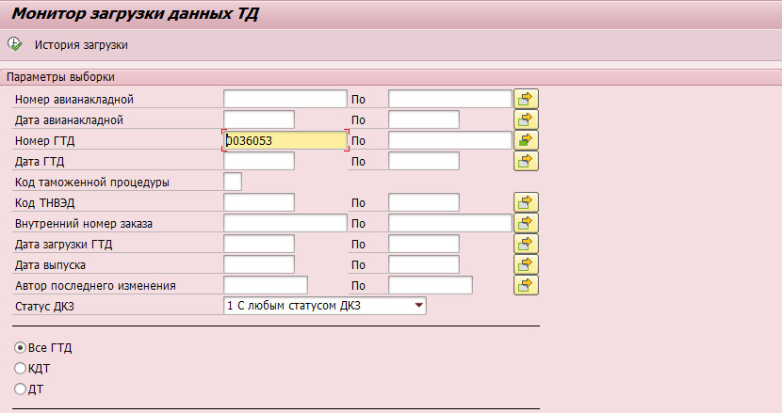
Откроется отчет загрузки таможенных деклараций.
- Если поле «Идентификатор» - зеленое – декларация обработана в автоматическом режиме.
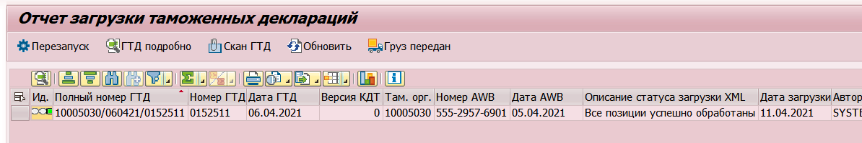
Необходимо проверить корректность загруженных данных и для товаров, подлежащих передаче на склад, проставить индикатор «Груз передан».
Если груз всей декларации (или большинство позиций декларации) передан на один склад, можно воспользоваться кнопкой «Груз передан» на экране Отчета загрузки таможенных деклараций:
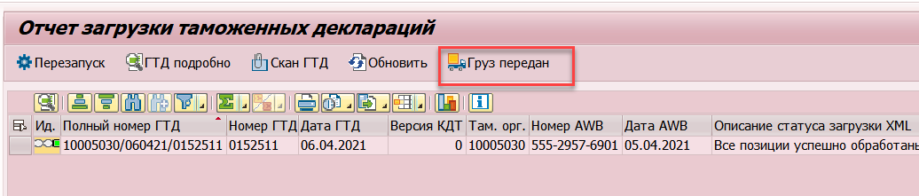
Необходимо выделить строку с декларацией и нажать на кнопку «Груз передан».
Будет открыто окно со списком складов входного контроля. Необходимо выбрать нужный склад и нажать на кнопку «Сохранить».
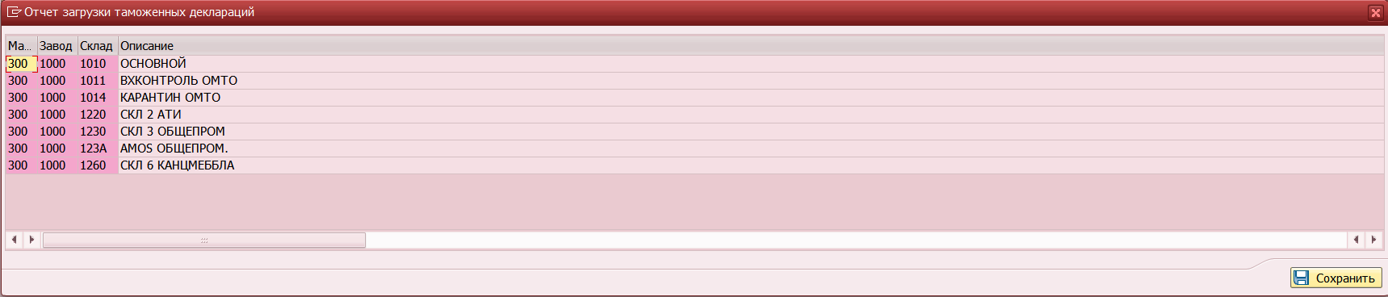
Если у одной из позиций отличается склад входного контроля и его необходимо изменить, следует войти внутрь декларации путем двойного нажатия на номер декларации. Перейти на вкладку «Позиции», выделить нужную позицию и нажать на кнопку «Груз передан». Будет также открыто окно со списком складов входного контроля. Необходимо выбрать нужный склад и нажать на кнопку «Сохранить».
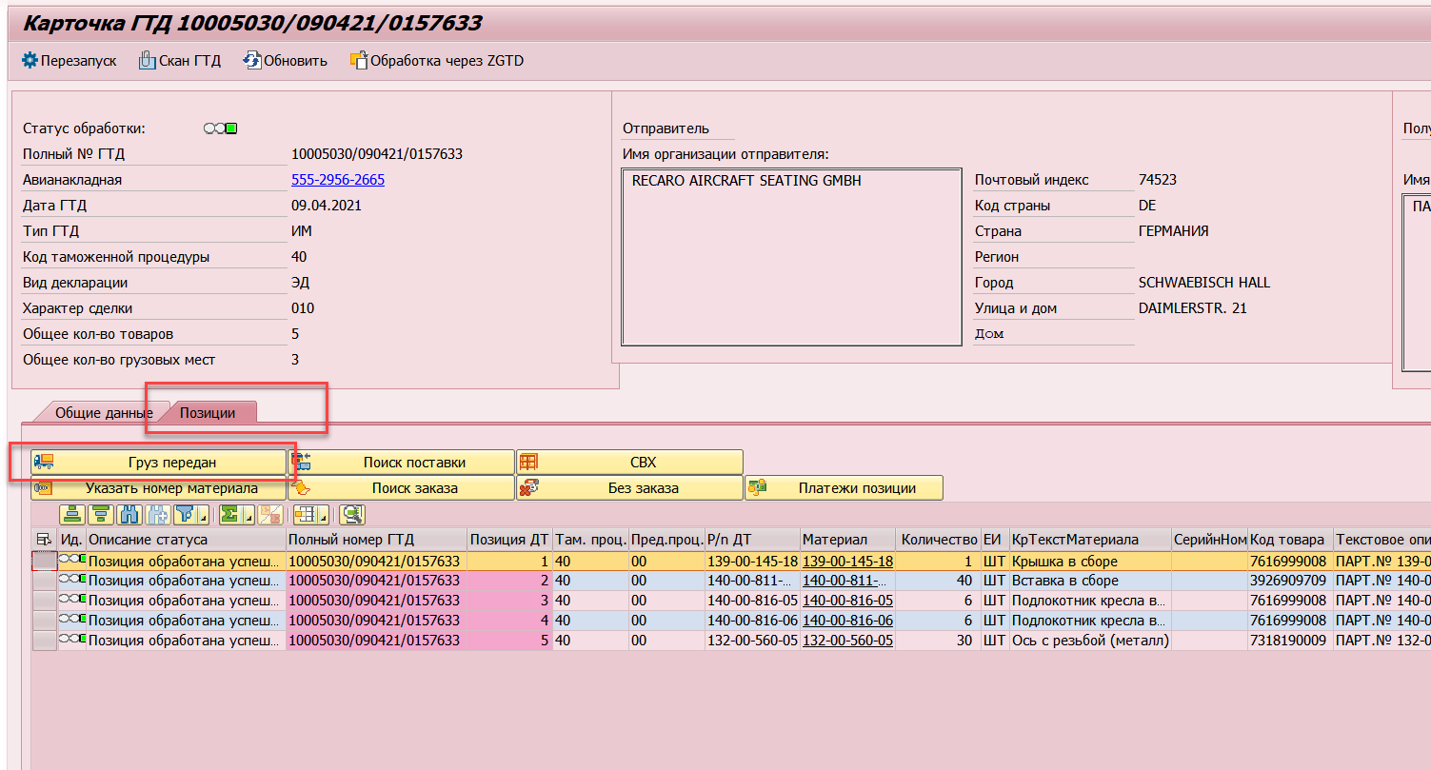

- Если поле «Идентификатор» - желтое – но при этом поле «Номер AWB» выделено красным, значит по указанному номеру накладной нет поставок.
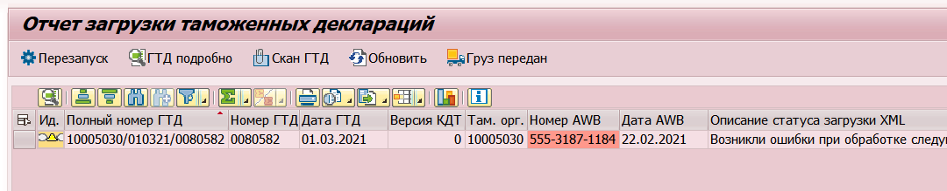
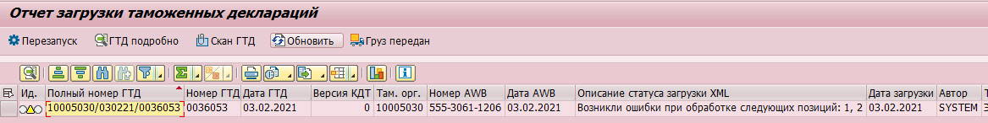
Необходимо определить самостоятельно или с помощью группы Логистики (procurement), стоит ли ожидать по данной декларации документы поставок, или же поставки по накладной введены не будут (случай отправки «Без заказа»). Если декларация уже давно получена, но поставок нет, необходимо также уточнить, в какой период времени будут введены поставки. Если по информации от группы Логистики соответствующие поставки были введены, но в системе они не отображаются, необходимо обратиться к Группе поддержки.
Если декларация была отправлена «Без заказа», необходимо обработать декларацию соответствующим образом (п. 4).
Если по декларации ожидаются поставки, то декларацию необходимо отложить, обрабатывать ее нет смысла, т. к. нужных документов для связи нет в системе.
В системе запущено фоновое задание, которое обрабатывает декларации, по которым отсутствовали поставки. Фоновое задание запускается 1 раз в сутки, и по всем необработанным декларациям заново осуществляет поиск поставок. При возможности связываются поставки и декларации в автоматическом режиме, статус соответствующей декларации переключится на «Зеленый». Если при обработке возникнет необходимость ручной обработки, декларация останется в желтом статусе.
Необходимо вернуться к обработке такой декларации на следующий день.
- Если декларация была обработана в автоматическом режиме и статус переключился на «Зеленый», необходимо перейти к п.2.
- Если декларация осталась в желтом статусе, но поле «Номер AWB» не красное, необходимо перейти к ручной обработке декларации (п. 5).
- Если декларация осталась в желтом статусе и поле «Номер AWB» еще красное, необходимо вернуться к началу п. 3.

- Обработка ситуации «Без заказа» на уровне всей декларации.
Если с помощью группы Логистики или самостоятельно удалось определить, что вся декларация, то необходимо выполнить следующие действия:
  - Войти в карточку ГТД (двойной щелчок по номеру AWB, выделить строку декларации и нажать кнопку «ГТД подробно»). Открывается «Карточка ГТД».
  - Выделить все позиции декларации с помощью кнопки .
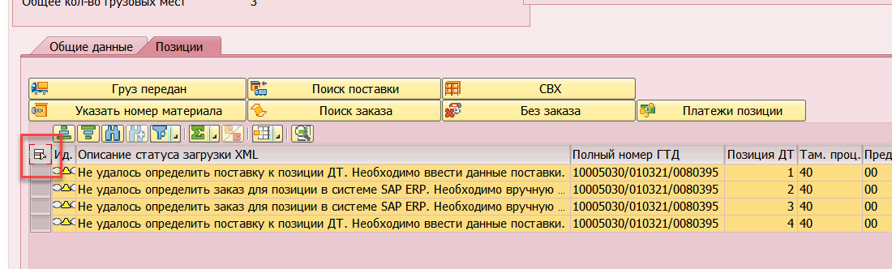
  - Нажать на кнопку «Без заказа». Будет выведено информационное сообщение:
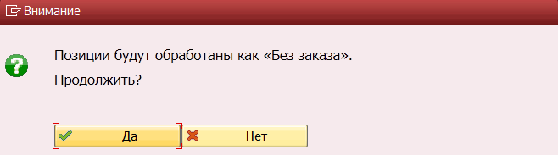
Необходимо нажать на «Да», если вы согласны обработать таким образом, и «Нет», если кнопка была нажата по ошибке.
  - Для 1 строки декларации нужно выбрать соответствующую категорию (воспользоваться инструкцией «Таможенное оформление контировки 20210209» в случае необходимости).
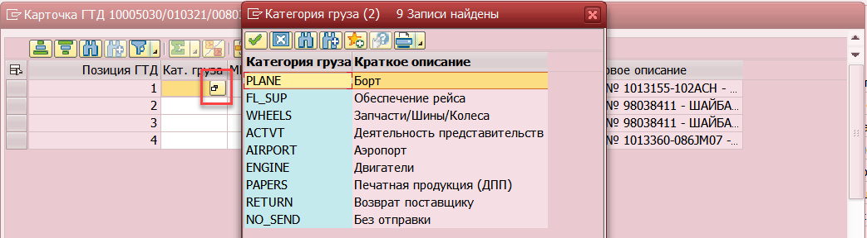
Для следующих категорий поле МВЗ станет серым (проставится автоматически или сразу, или при создании документа КЗ в зависимости от применимости материала). Для них дополнительная обработка не требуется:
    - Обеспечение рейса
    - Запчасти/Шины/Колеса
    - Двигатели
    - Печатная продукция (ДПП)
    - Без отправки
Для следующих категорий необходим ручной выбор МВЗ:
- Борт. Номером МВЗ является конкретный номера борта.
- Деятельность представительства. Номером МВЗ является конкретное представительство (поиск необходимо осуществить по тексту через средство поиска).
- Аэропорт. Номером МВЗ является конкретный аэропорт (поиск необходимо осуществить по тексту через средство поиска).
- Возврат поставщику. Номер МВЗ необходимо запросить у поддержки для конкретного случая.
  - Если для всех позиций декларации тип категории груза совпадает, то возможно скопировать значения из 1-й позиции на все позиции декларации. Для этого необходимо выделить позицию и нажать на кнопку «Скопировать значение позиции».
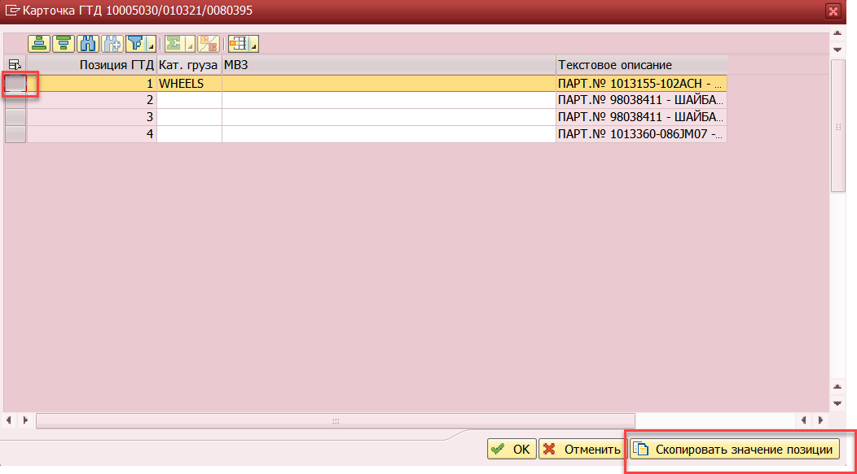
Категория из выбранной позиции будет скопирована во все остальные позиции декларации:
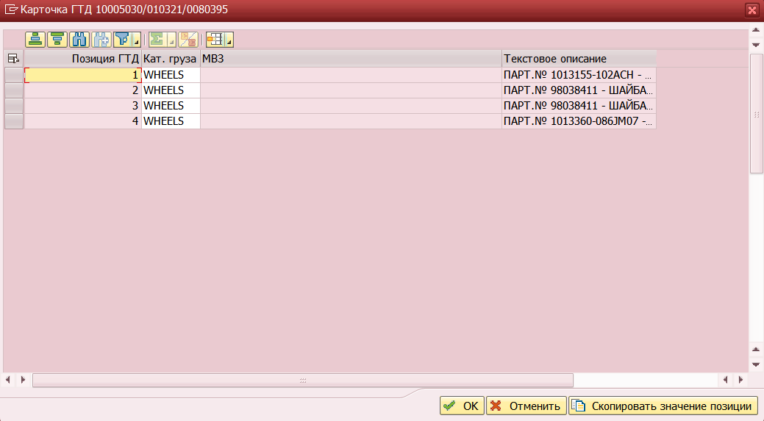
  - Далее необходимо нажать на кнопку «ОК» и сохранить декларацию.
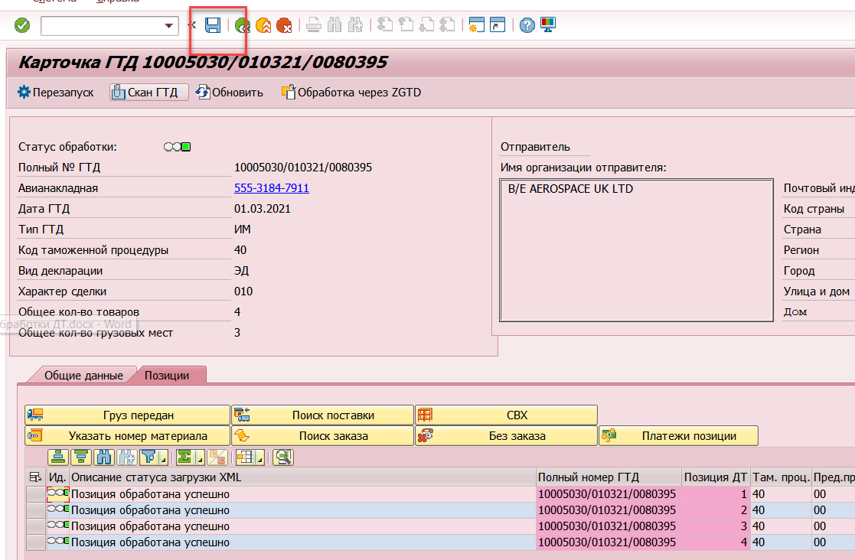

- Ручная обработка декларации.

Если поле «Идентификатор» - желтое – но при этом поле «Номер AWB» не выделено красным, значит по указанному номеру накладной поставки нашлись, но их не удалось привязать к декларации в автоматическом режиме.
Для обработки такой декларации необходимо выполнить следующие действия:
  - Войти в карточку ГТД (двойной щелчок по номеру AWB или выделить строку декларации и нажать кнопку «ГТД подробно»). Открывается «Карточка ГТД».
  - Перейти на вкладку «Позиции»:
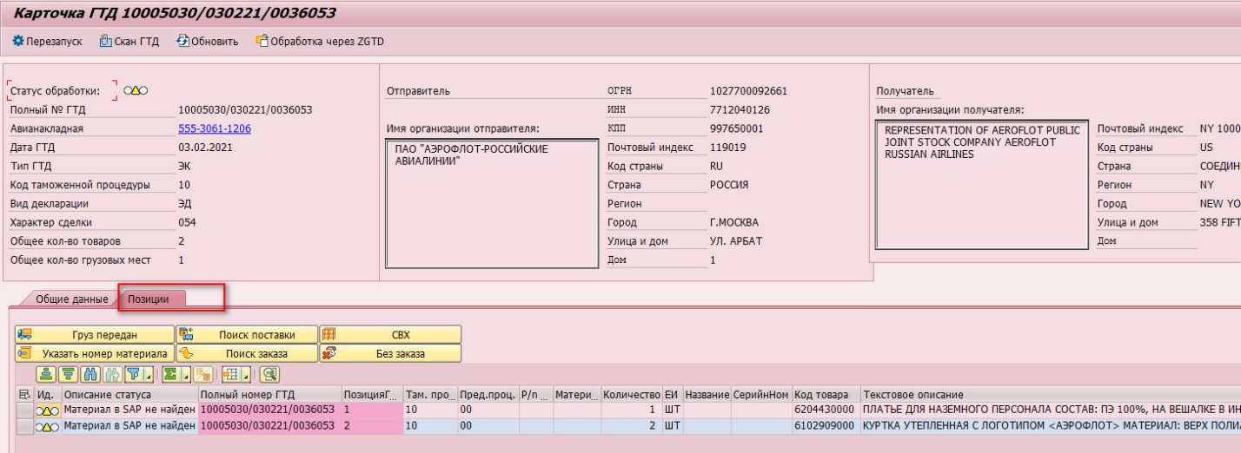

  - Выделить позицию и нажать на кнопку «Поиск поставки».
Будет открыто окно поиска поставки:
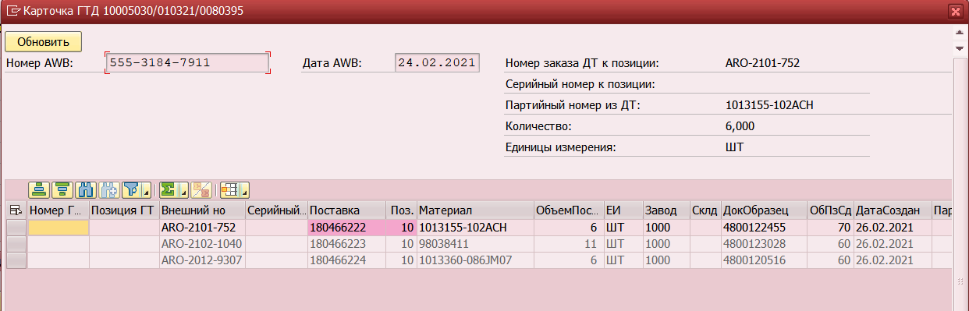
В окне поиска поставки будут указаны следующие данные из позиции декларации:
- Номер AWB;
- Внешний номер заказа из декларации;
- Серийный номер к позиции, указанный в позиции декларации;
- Партийный номер из ДТ;
- Количество в позиции декларации;
- Единица измерения;
Данные критерии необходимо использовать для сопоставления с позициями декларации.
Также в окне будут отражены все поставки, соответствующие номеру AWB, указанному в ГТД. Первыми в списке будут отображены те позиции, которые подходят данной позиции ГТД. Подходящие позиции будут «активными» (шрифт черный).
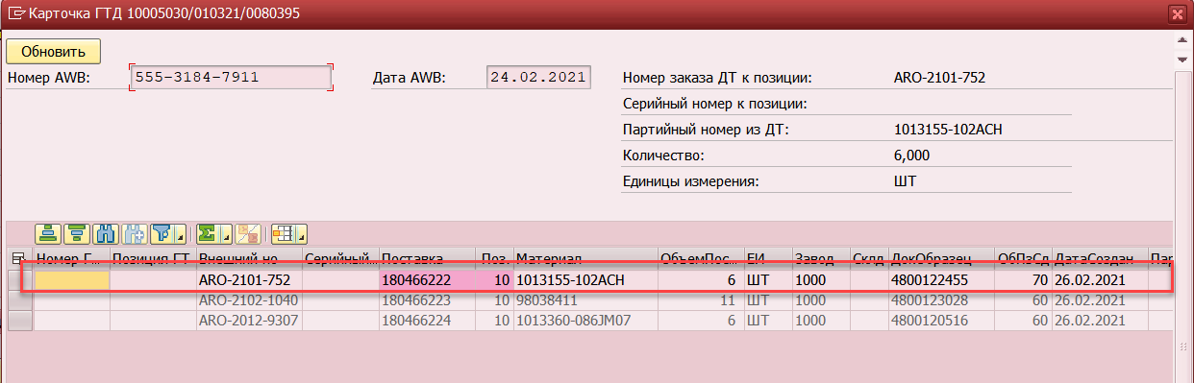
Поставки из AWB, которые уже привязаны к декларациям, или которые не подходят к привязке по причине отличия данных, будут «неактивными» (текст серый).
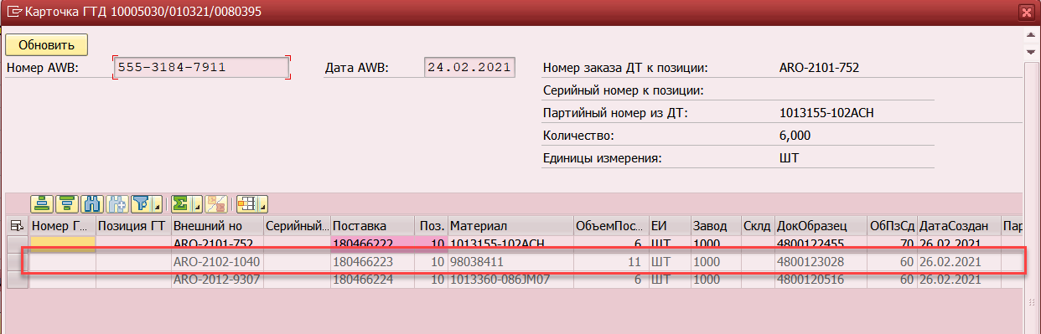
Если поставка уже привязана, в полях «Номер ГТД» и «Дата ГТД» будут отражены привязанные к ней номер и дата ГТД.
  - Если в окне выбора поставки доступна для выбора одна поставка («активная»), то выбрать предложенную поставку и нажать «ОК».
  - Если в окне выбора поставки доступны для выбора («активные») несколько поставок, то необходимо привязать поставки, сравнивая серийные номера/номера заказов ARO. Если нет понимания, какую поставку к какой позиции ДТ привязать, необходимо обратиться в Поддержку.
  - Если в окне выбора поставки нет доступной для выбора поставки, необходимо, и есть понимание, что данная позиция идет без заказа (например, газ отдельно от баллона/позиция, досыл поставщика и т. д.), то необходимо обработать позицию как «Без заказа».
    - Для этого необходимо выбрать нужную позицию, выделить ее и нажать на кнопку «Без заказа». Будет выведено информационное сообщение:

Необходимо нажать на «Да», если вы согласны обработать таким образом, и «Нет», если кнопка была нажата по ошибке.
    - Для отобразившейся строки декларации нужно выбрать соответствующую категорию (воспользоваться инструкцией «Таможенное оформление контировки 20210209» в случае необходимости).
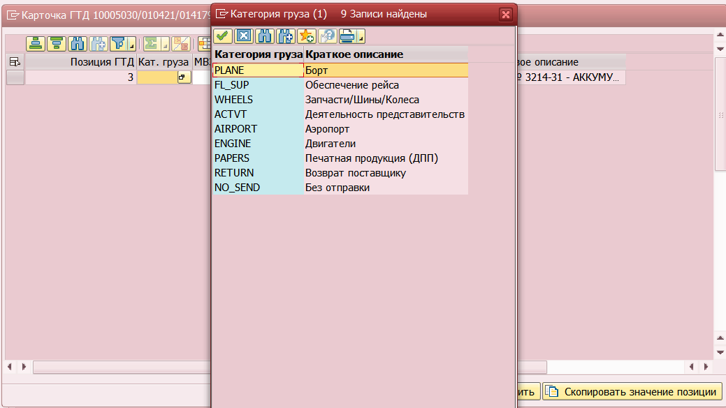
Для следующих категорий поле МВЗ станет серым (проставится автоматически или сразу, пли при создании документа КЗ в зависимости от применимости материала). Для них дополнительная обработка не требуется:
    - Обеспечение рейса
    - Запчасти/Шины/Колеса
    - Двигатели
    - Печатная продукция (ДПП)
    - Без отправки
Для следующих категорий необходим ручной выбор МВЗ:
- Борт. Номером МВЗ является конкретный номера борта.
- Деятельность представительства. Номером МВЗ является конкретное представительство (поиск необходимо осуществить по тексту через средство поиска).
- Аэропорт. Номером МВЗ является конкретный аэропорт (поиск необходимо осуществить по тексту через средство поиска).
- Возврат поставщику. Номер МВЗ необходимо запросить у поддержки для конкретного случая.

  - Если в окне выбора поставки нет доступной для выбора поставки, и нет понимания того, что данная позиция должна быть обработана как «Без заказа», либо нет понимания, как обрабатывать данную позицию, необходимо обратиться в поддержку.
  - Если от поддержки пришел ответ о том, что декларацию необходимо обработать «По старой схеме», необходимо проставить индикатор «Обработка через ZGTD» указанной декларации с указанием причины простановки данного индикатора.

